Техническое задание

1. Наименование объекта закупки: оказание услуг по механизированной уборке территории от снега по адресу г. Кострома, ул. Зеленая 7.
2. Заказчик – Приокский тыловой таможенный пост, расположенный по адресу: 248008, Калужская область, г. Калуга, ул. Литвиновская, д. 2А.
3. Исполнитель – лицо, оказывающее услуги по механизированной уборке территории от снега по адресу г. Кострома, ул. Зеленая 7.
4. Представитель Заказчика – должностное лицо Приокского тылового таможенного поста, ответственное за координацию действий с Исполнителем при оказании услуг по механизированной уборке территории от снега по адресу г. Кострома, ул. Зеленая 7.
5. Услуги – механизированная уборка территории от снега по адресу г. Кострома, ул. Зеленая 7.
6. Место оказания услуг: г. Кострома, ул. Зеленая 7.
7. Услуги, предусмотренные Контрактом, оказываются в период с даты заключения Контракта по 31.03.2027.
8. Количество услуг – в соответствии с площадью территории, подлежащей механизированной уборке от снега г.Кострома, ул. Зеленая 7,
(Таблица № 1), и перечнем услуг по механизированной уборке территории от снега
(Таблица № 2).
9. Описание объекта закупки:
9.1. Исполнитель оказывает услуги по механизированной уборке территории от снега общей площадью 4 324,00 м².
9.2. Уведомление об оказании услуг направляется не менее чем за 6 часов до времени оказания услуг по механизированной уборке территории от снега.
9.3. Исполнитель безвозмездно исправляет по требованию Заказчика в течение суток все выявленные недостатки, если в процессе оказания услуг допущены отступления от условий Контракта, ухудшившие качество услуг.
9.4. Оказать услуги лично.
9.5. Исполнитель представляет Заказчику список лиц и техники, привлекаемых для исполнения Контракта.
9.6. Бережно обращаться с имуществом Заказчика (зданиями, покрытием территории, ограждением, зелеными насаждениями).
9.7. Извещать Заказчика об обнаруженных неисправностях и недостатках его имущества.
9.8. При оказании услуг соблюдать установленные на объекте режимные требования и пропускной режим.

Площадь территории, подлежащей механизированной уборке от снега
по адресу: г. Кострома, ул. Зеленая 7

Таблица № 1
Место расположения территории | Площадь территории, убираемой от снега, м²
Железобетонное покрытие площадка №1 – Приложения № 1к Описанию объекта закупки | 2080,00
Асфальтобетонное покрытие площадка №2 – Приложение № 1 к Описанию объекта закупки | 2244,00
Всего: | 4 324,00

Перечень услуг по механизированной уборке территории от снега

Наименование характеристики | Значение характеристики
Способ уборки | Механизированная
Тип объекта | Территория

Таблица № 2
Местонахождение объекта | Наименование услуг | Кол-во уборок
Железобетонное покрытие площадка №1 | Механизированная уборка от снега территории площадью 2080,00м² | По заявке в зависимости о количества выпавших осадков
Асфальтобетонное покрытие площадка №2 | Механизированная уборка от снега территории площадью 2244,00м² | По заявке в зависимости о количества выпавших осадков

10. Поставщик / Исполнитель/ Подрядчик в комплекте предоставляемых бухгалтерских документов при поставке товаров/оказании услуг/выполнении работ, на основании Приказа Министерства финансов РФ № 144н от 30.09.2024 предоставляет заполненный акт приемки товаров/работ/услуг по форме ф. 0510452 в 3 экземплярах (Приложение № 1 к ТЗ).
11. Контактное лицо: Царев Вадим Николаевич TsarevVN@ctu.customs.gov.ru, тел. (4842) 713-247
11. Неотъемлемой частью настоящего Описания объекта закупки являются следующие приложения: Приложение № 1 – План уборки территории
Приложение № 1
к Техническому заданию

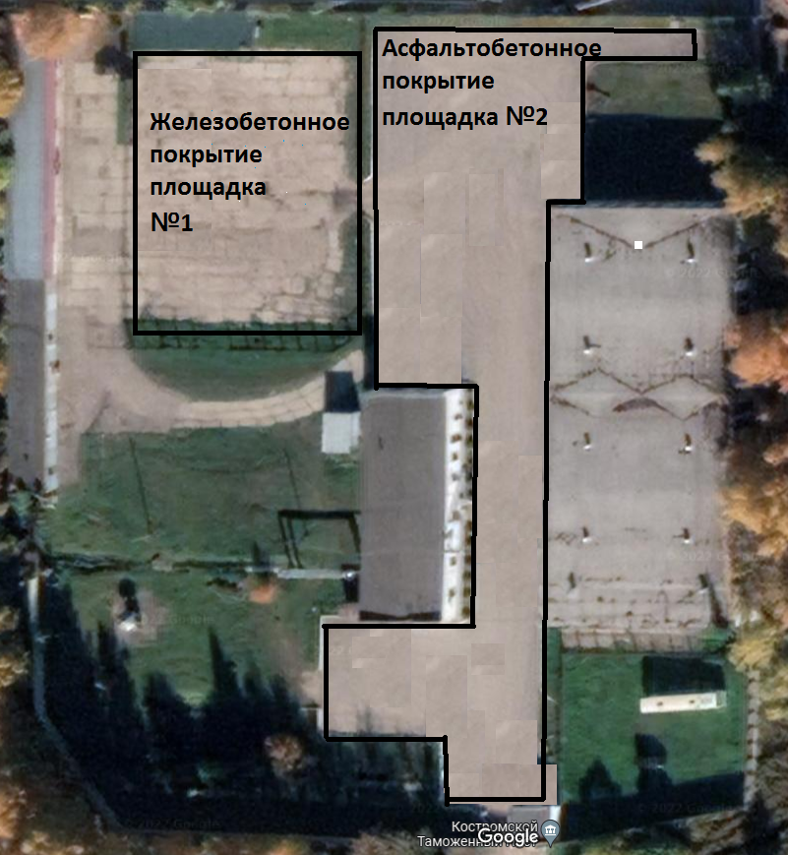
План уборки территории

